VILNIAUS LOPŠELIS-DARŽELIS „PAPARTIS" ČIOBIŠKIO G. 17, VILNIUS

- GAISRO SIGNALIZACIJOS SISTEMA
Gaisro aptikimo centrinis įrenginys numatytas 1.12 patalpoje (evakuacijos kelyje).
Gaisro aptikimo ir signalizavimo sistema (toliau GSS) skirta užfiksuoti gaisro židinį kaip įmanoma anksčiau ir perduoti bei pateikti signalą taip, kad galima būtų imtis reikalingų veiksmų gaisro plitimo sustabdymui ir gaisro užgesinimui, garso ir(ar) šviesos signalais pranešti pastate esantiems asmenims apie galimą gaisro pavojų. Numatoma gaisro aptikimo ir signalizavimo sistema. Brėžiniai yra atlikti vadovaujantis gaisro aptikimo ir signalizavimo sistemos (GSS) projektavimo ir įrengimo taisyklėmis, elektros įrenginių įrengimo taisyklėmis.
Pagrindinė GSS sudedamoji dalis yra adresinė centralė, kuri parodo, kuris detektorius suveikė ir gaisro pavojaus kilimo vietą, registruoja visus aliarminius įvykius. Centralės pagalba kitoms sistemos sudedamosioms dalims tiekiama energija, užmaitina prijungtus jutiklius ir priima iš jų signalus, taip pat perduoda gaisro pavojaus signalą į garsinius bei vaizdinius signalizavimo prietaisus. Centralė turi perduoti signalus evakuacinėms durims. Taip pat gaisro aptikimo centralė turi būti sujungta su apsaugos centriniu įrenginiu, kad būtų perduotas signalas budinčiai apsaugos tarnybai.

- APSAUGINĖ SIGNALIZACIJA
Montuojama universali modulinė apsauginės signalizacijos Sistema (1-18pat.), galimas sistemos išplėtimas iki 99 zonų. visų. zonų tipai yra pilnai programuojami. Centralė sujungiama su išplėtimo moduliais ir apsaugos signalizacijos valdymo klaviatūromis. Centralė jungiama prie GSM modulio, aliarmo ir centralės būvio signalų perdavimui į apsaugos kompanijos pultą, taip pat atsakingiems asmenims.
Aliarmo signalo pranešimui projektuojamos vidinės sirenos. Kiekvienai saugomai teritorijai po atskirą sireną. Ant pastato išorinės sienos montuojama lauko sirena su stroboskopu ir vidine akumuliatorių baterija.
Numatytų patalpų tūris saugomas infraraudonųjų spindulių judesio detektoriais.

- ĮEIGOS KONTROLĖS SISTEMA
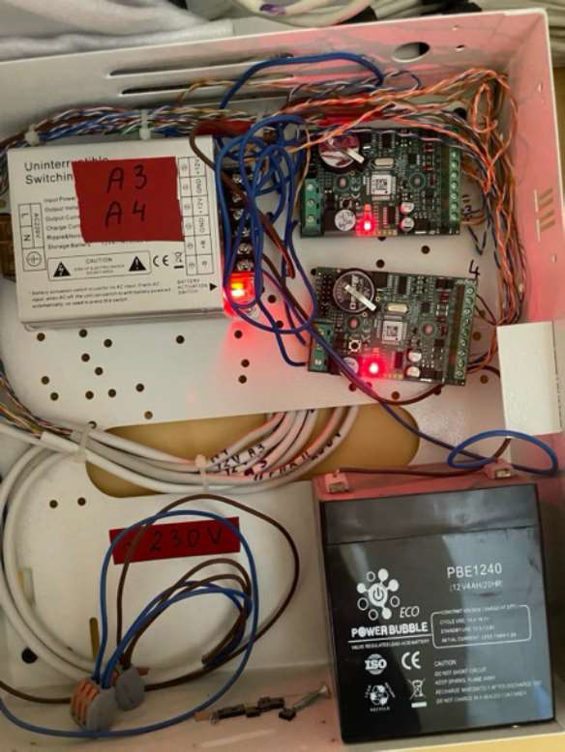
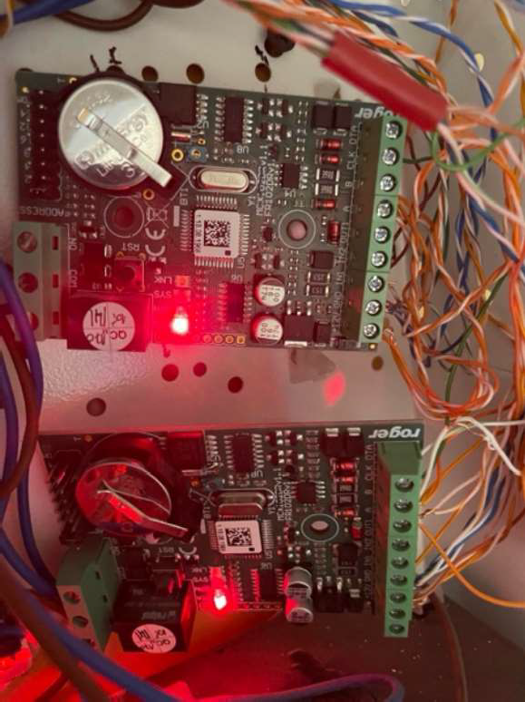
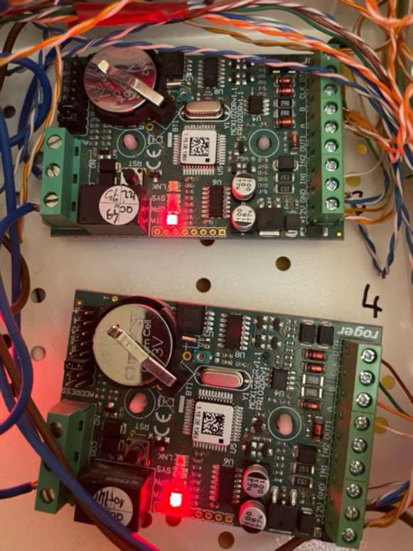
Esama praėjimo kontrolės Sistema objekte yra Roger gamintojo.
Durų kontrolės sistemos (montuojami 1-18pat.), paskirtis:
Įėjimo į teritorija kontroliavimas nesankcionuotam patekimui ir ne darbo metu.
Sistemos programavimui, valdymui ir monitoringui projektuojamas specializuotas durų įeigos valdiklis su išplėtimo moduliais. Valdiklyje numatytas autonominis maitinimas, kad dingus elektrai, jis galėtų veikti ne mažiau kaip 2 valandas. Avarijos atveju praėjimo kontrolės valdomos durys atrakinamos gavus gaisro signalą iš GSS sistemos. Durų valdikliai montuojami elektros skydinėje 1-18 patalpoje. Durų valdikliai tarpusavyje sujungiami.

- VAIZDO STEBĖJIMO SISTEMA
Teritorijos saugumui numatoma vaizdo stebėjimo sistema. Teritorijos vaizdo stebėjimui numatomos 12 vaizdo stebėjimo kameros ir 1-18 patalpoje numatomas vaizdo įrašymo įrenginys. Nuotoliniai klientai (operatoriai) jungiasi prie įrašymo serverio per LAN tinklą. VMS vidinė architektūra sukurta taip, kad palaikytų turimą IT tinklo infrastruktūrą ir nereikalauja atskiro specialaus fizinio arba loginio tinklo. Visos vaizdo kameros filmuoja 24 val., 7 dienas per savaitę, ~25 kad/s dažniu. Duomenys perduodami į duomenų saugyklą 1x12TB HDD disku ir yra saugomi ne mažiau kaip 15 dienų.
Perimetro vaizdo stebėjimo sistema turi turėti intelektualia analitiką, t.y. linijų kirtimo atpažinimą.
- ĮVAŽIAVIMO / IŠVAŽIAVIMO SISTEMA
Įvažiavimui į teritoriją numatoma atveriamų vartų automatika, kuri bus valdoma pultelių pagalba, bei GSM modulio pagalba.

